深 圳 大 学 实 验 报 告

课程名称：Java程序设计

实验项目名称： 必实验4 线程应用

学院： 计算机与软件学院

专业： 计算机科学与技术

指导教师：卢亚辉

报告人： 梁润宇 学号： 2021220003 班级： 1班

实验时间： 2022年11月11日（周五）~2022年11月22日（周二）

实验报告提交时间： 2022年11月22日

教务部制
实验目的与要求：
实验目的： 掌握Java程序设计中的线程同步等技术。
实验要求：
(1). 运行以下三个程序（每个程序运行10次），并对输出结果给出分析。在报告中附上程序截图和详细的文字说明。（15分）
程序1:
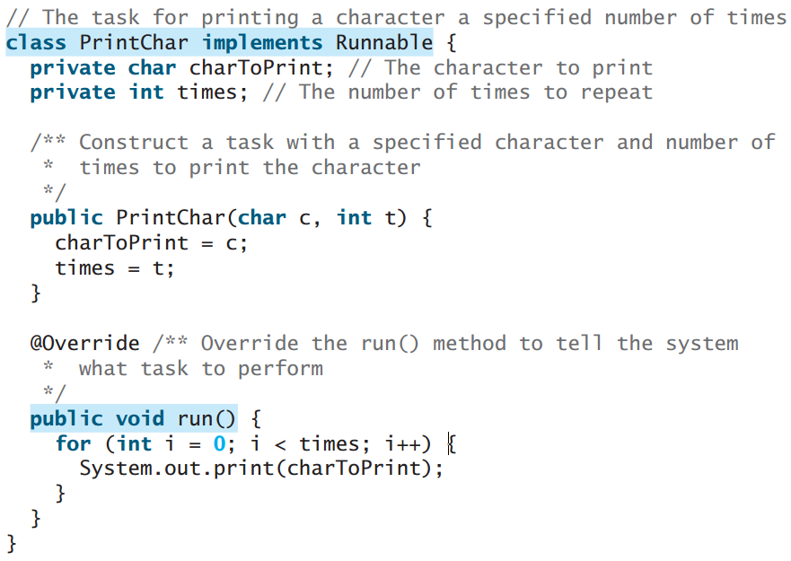
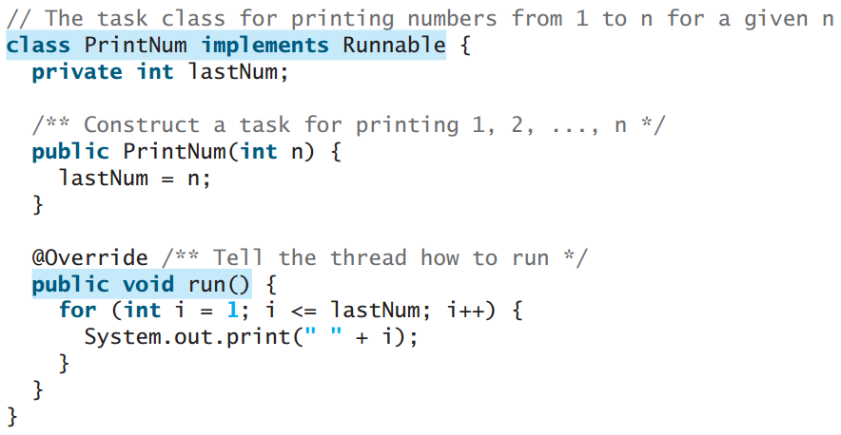
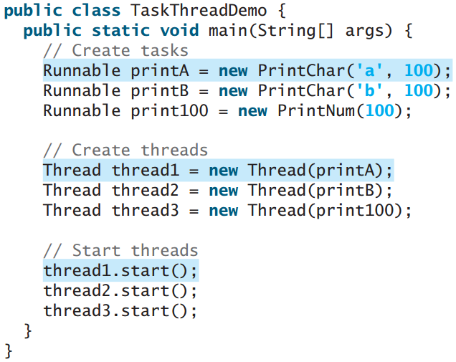

程序2:

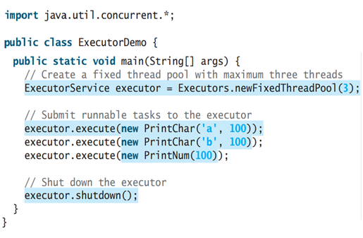
程序3:
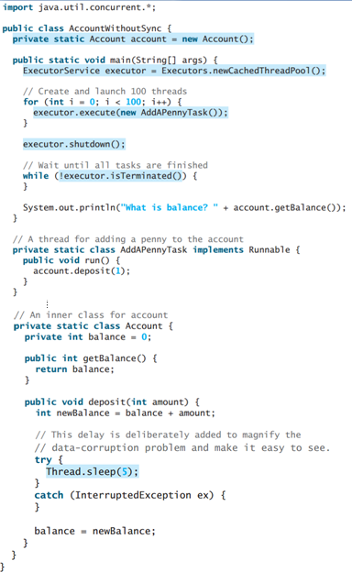

(2). 编写Java应用程序实现如下功能：第一个线程输出数字1,2,..,12，第二个线程输出英文单词数字和月份One January, Two February, …, Twelve December，输出的顺序和格式为1OneJanuary2TwoFebruary...12TwelveDecember，即每1个数字紧跟着2个英文单词的方式。要求线程间实现通信。要求采用实现Runnable接口和Thread类的构造方法的方式创建线程，而不是通过Thread类的子类的方式。在报告中附上程序截图、运行结果截图和详细的文字说明。（15分）

(3). 编写Java应用程序实现如下功能：创建工作线程，模拟银行现金账户取款操作。多个线程同时执行取款操作时，如果不使用同步处理，会造成账户余额混乱，要求使用syncrhonized关键字同步代码块，以保证多个线程同时执行取款操作时，银行现金账户取款的有效和一致。要求采用实现Runnable接口和Thread类的构造方法的方式创建线程，而不是通过Thread类的子类的方式。在报告中附上程序截图、运行结果截图和详细的文字说明。（25分）

(4). 有一座东西向的桥，只能容纳一个人，桥的东边有20个人（记为E1,E2,…,E20）和桥的西边有20个人（记为W1,W2,…,W20），编写Java应用程序让这些人到达对岸，每个人用一个线程表示，桥为共享资源，在过桥的过程中输出谁正在过桥（不同人之间用逗号隔开）。运行10次，分别统计东边和西边的20人先到达对岸的次数。要求采用实现Runnable接口和Thread类的构造方法的方式创建线程，而不是通过Thread类的子类的方式。在报告中附上程序截图、运行结果截图和详细的文字说明。（25分）

报告写作。要求：主要思路有明确的说明，重点代码有详细的注释，行文逻辑清晰可读性强，报告整体写作较为专业。（20分）
说明：
（1）本次实验课作业满分为100分，占总成绩的比例（待定）。
（2）本次实验课作业截至时间2022年11月16日（周三）21:59。
（3）报告正文：请在指定位置填写，本次实验需要单独提交源程序文件（源程序单独打包在Blackboard中上传，不要包含外部导入的包）。
（4）个人信息：WORD文件名中的“姓名”、“学号”，请改为你的姓名和学号；实验报告的首页，请准确填写“学院”、“专业”、“报告人”、“学号”、“班级”、“实验报告提交时间”等信息。
（5）提交方式：截至时间前，请在Blackboard平台中提交。
（6）发现抄袭（包括复制&粘贴整句话、整张图），抄袭者和被抄袭者的成绩记零分（含抄袭往届同学的作业）。
（7）延迟提交，不得分；如有特殊情况，请于截至日期之后的48小时内发邮件到luyahui@szu.edu.cn，并在邮件中注明课程名称、作业名称、姓名、学号等信息，以及特殊情况的说明，我收到后会及时回复。
（8）期末考试阶段补交无效。

(1). 运行以下三个程序（要求每个程序运行10次），并对输出结果给出分析。在报告中附上程序截图和详细的文字说明。（15分）
程序1:
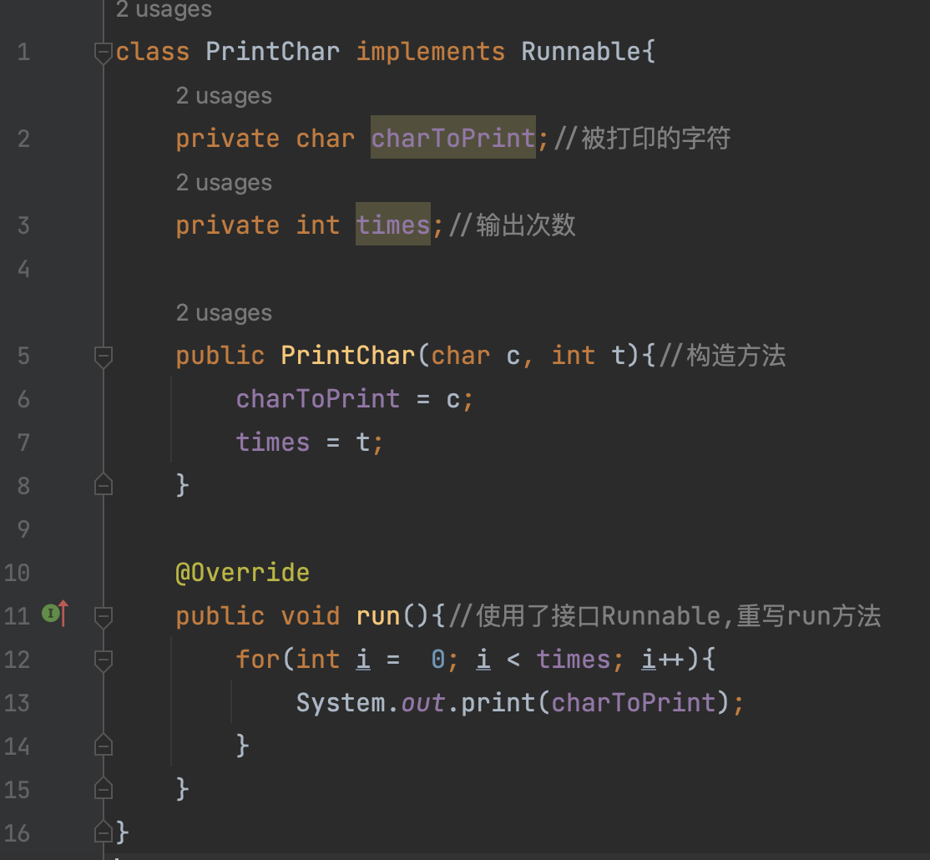
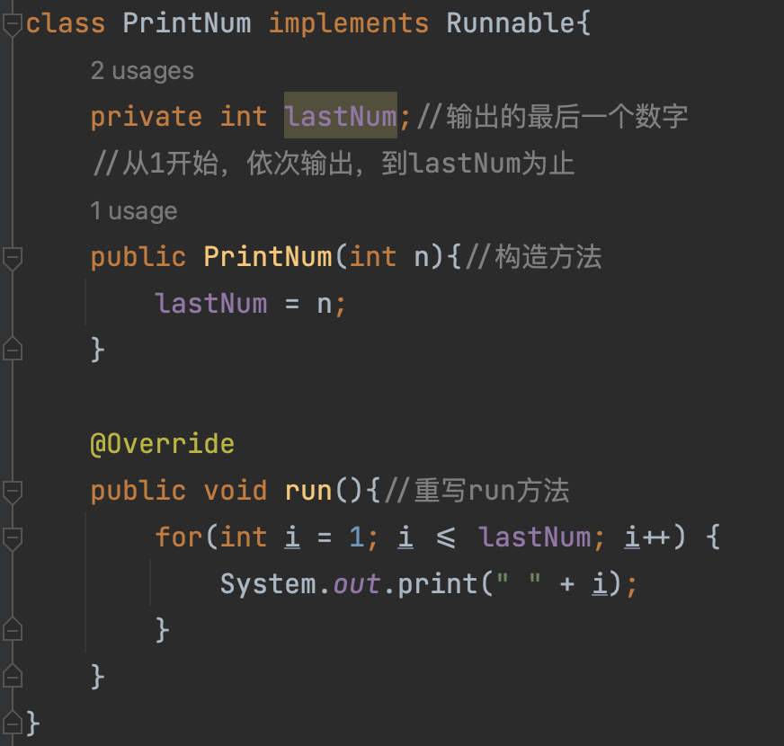

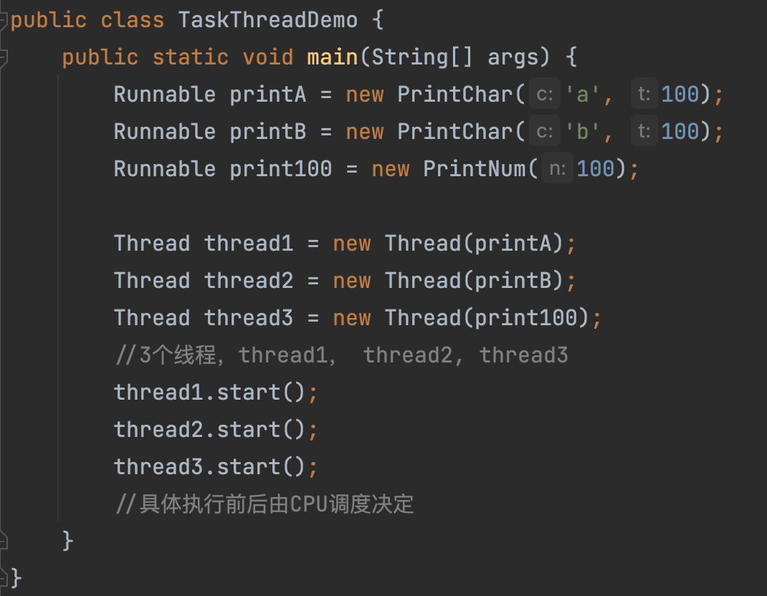

反复运行结果不尽相同
这是因为thread1, thread2, thread3 这3个线程的优先级相同，调度器在它们3个之间轮流切换
数字也可能在字母输出完之前输出
运行结果截图
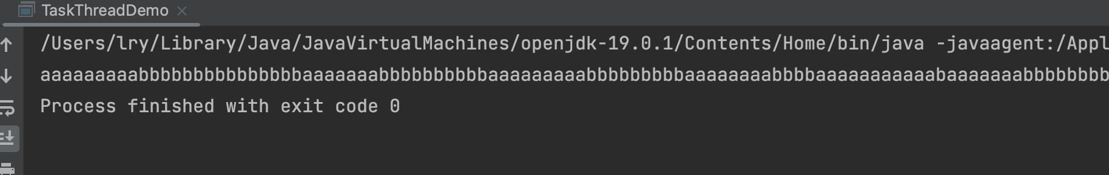
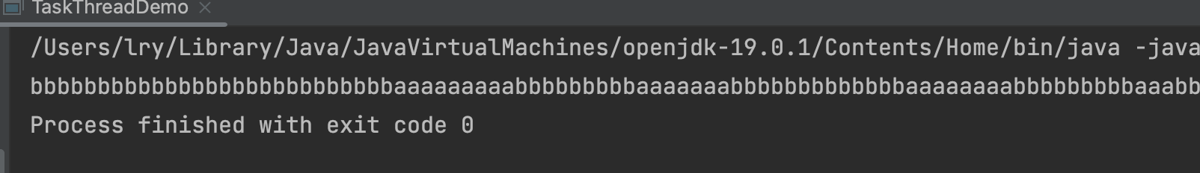
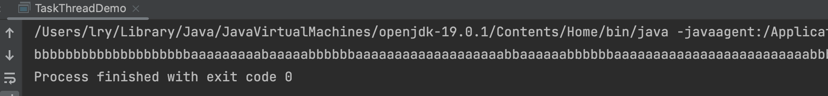
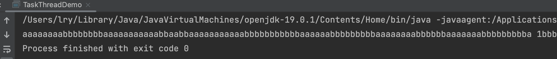

程序2:
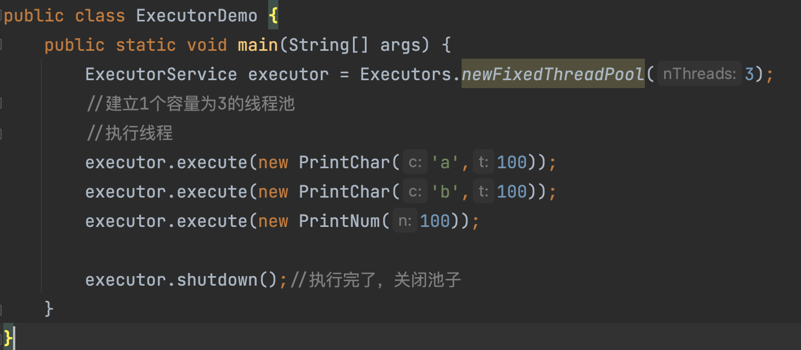
ExecutorService是一个线程池。它可以接收任务，然后根据配置来分配线程，并控制其调度。newFixedThreadPool有线程数量上限、没有默认的TimeOut。
运行效果与程序1类似
运行结果截图
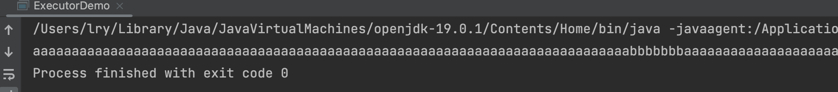
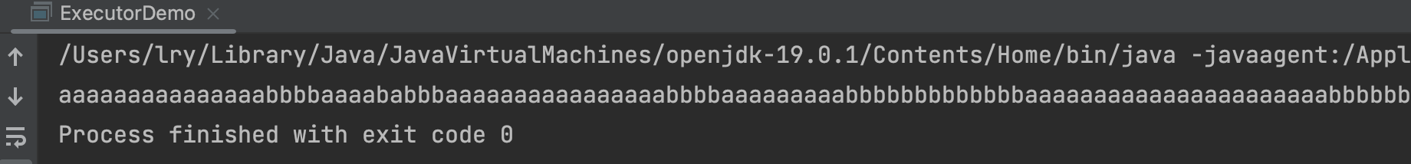
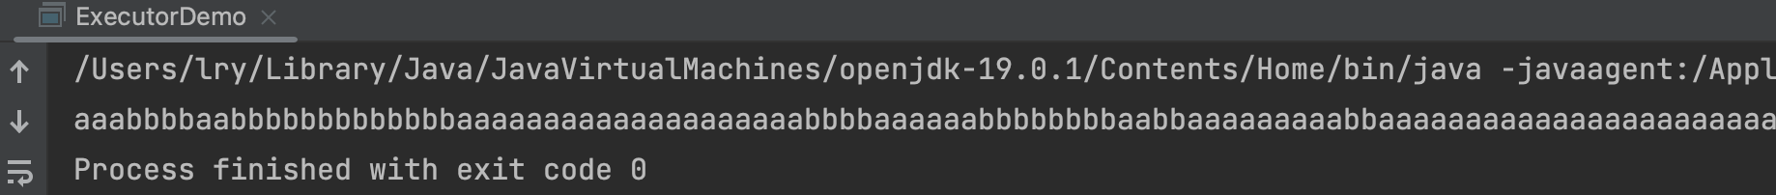

程序3:

isTerminated函数的作用是：当调用shutdown()方法后，并且所有提交的任务完成后返回为true; 如果线程池任务正常完成，为false。程序3中线程池任务完成后会输出balance的值，但由于该数据在休眠后才更新，数据不同步，导致部分数据在休眠中外部循环完了还没更新到balance，故多次运行时结果不一。
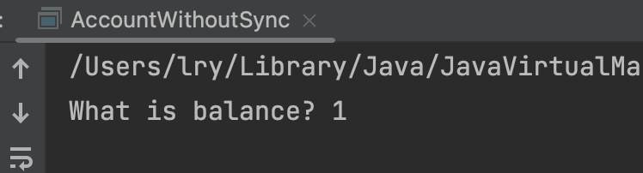
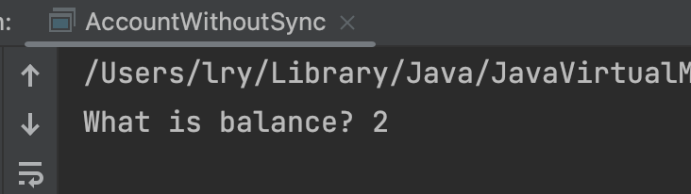
(2). 编写Java应用程序实现如下功能：第一个线程输出数字1,2,..,12，第二个线程输出英文单词数字和月份One January, Two February, …, Twelve December，输出的顺序和格式为1OneJanuary2TwoFebruary...12TwelveDecember，即每1个数字紧跟着2个英文单词的方式。要求线程间实现通信。要求采用实现Runnable接口和Thread类的构造方法的方式创建线程，而不是通过Thread类的子类的方式。在报告中附上程序截图、运行结果截图和详细的文字说明。（15分）

程序截图
1.初始化1-12的数字数组和January-December的月份数组
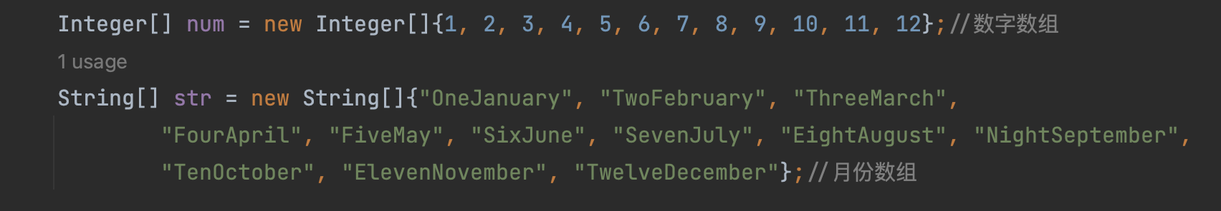

2.Thread1用于输出数字
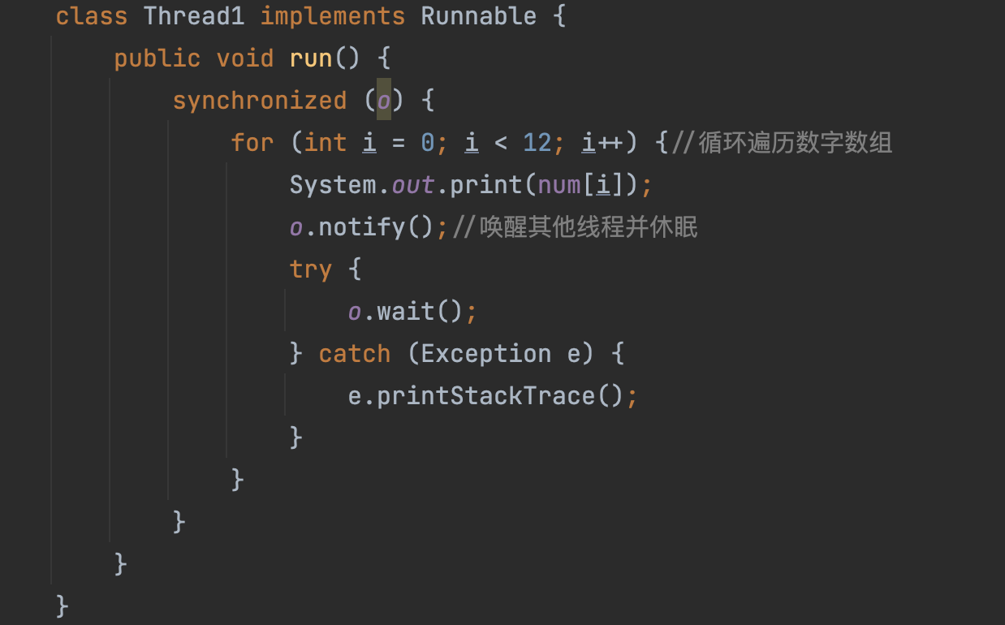
3.Thread2用于输出月份
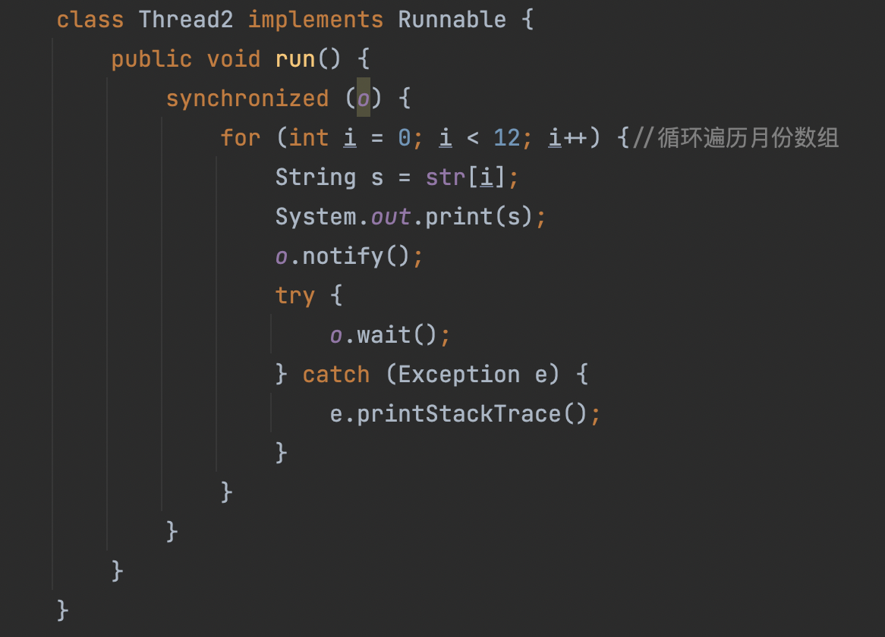

使用synchronized实现线程同步，使用wait()函数与notify()函数实现线程通信

运行结果截图

(3). 编写Java应用程序实现如下功能：创建工作线程，模拟银行现金账户取款操作。多个线程同时执行取款操作时，如果不使用同步处理，会造成账户余额混乱，要求使用syncrhonized关键字同步代码块，以保证多个线程同时执行取款操作时，银行现金账户取款的有效和一致。要求采用实现Runnable接口和Thread类的构造方法的方式创建线程，而不是通过Thread类的子类的方式。在报告中附上程序截图、运行结果截图和详细的文字说明。（25分）

- 定义账号类
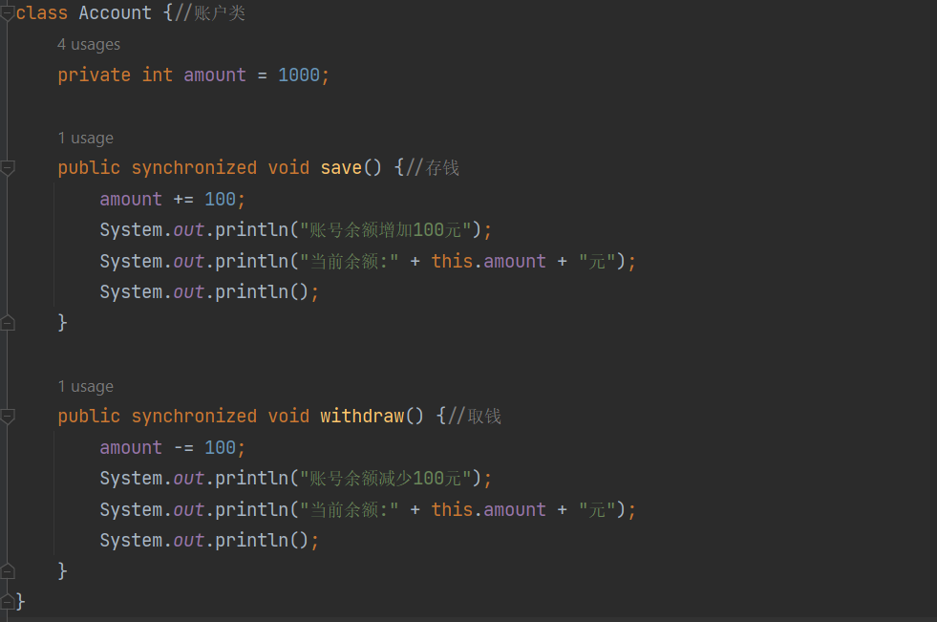

在账户类内定义存钱和取钱方法

- 定义存钱类
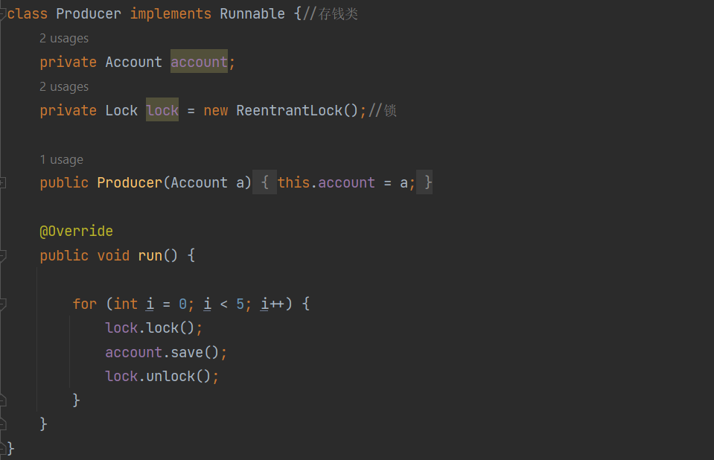

- 定义取钱类
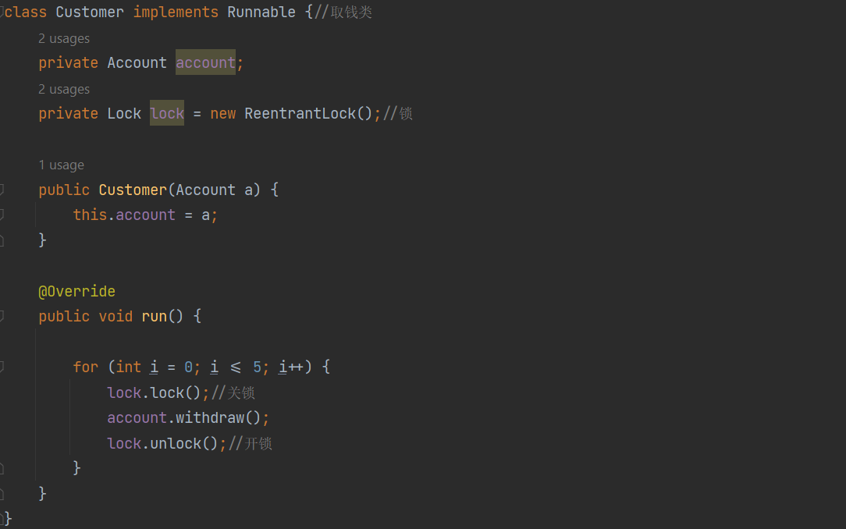

- 主类
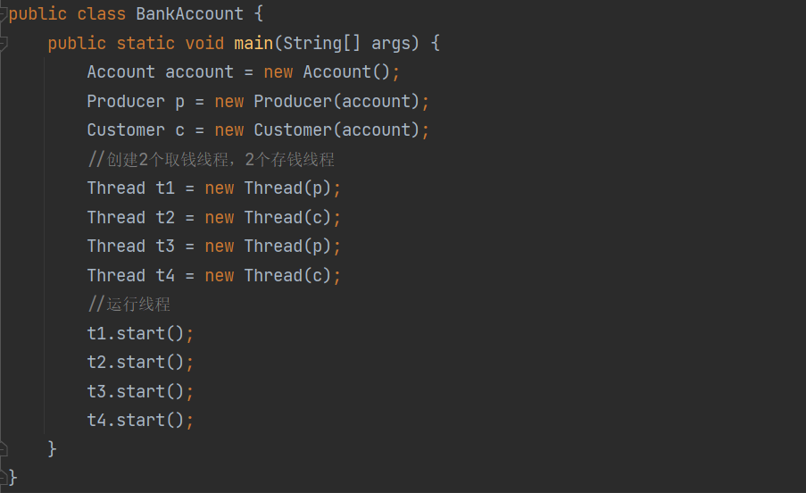
创建2个取钱线程，2个存钱线程
每次取钱，存钱，都执行5次
总共20次存取钱操作

运行结果截图
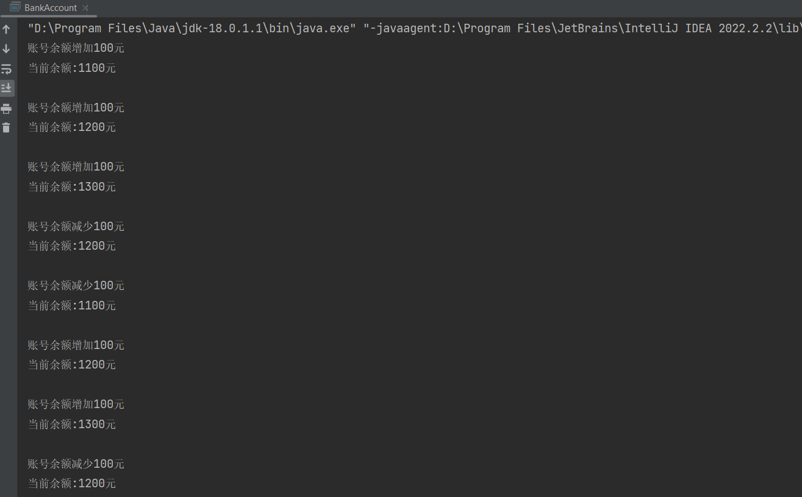

(4). 有一座东西向的桥，只能容纳一个人，桥的东边有20个人（记为E1,E2,…,E20）和桥的西边有20个人（记为W1,W2,…,W20），编写Java应用程序让这些人到达对岸，每个人用一个线程表示，桥为共享资源，在过桥的过程中输出谁正在过桥（不同人之间用逗号隔开）。运行10次，分别统计东边和西边的20人先到达对岸的次数。要求采用实现Runnable接口和Thread类的构造方法的方式创建线程，而不是通过Thread类的子类的方式。在报告中附上程序截图、运行结果截图和详细的文字说明。（25分）
- 初始化一些变量
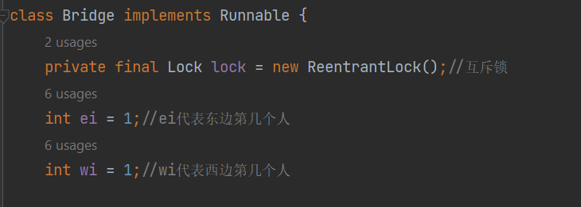
- 东边人过桥
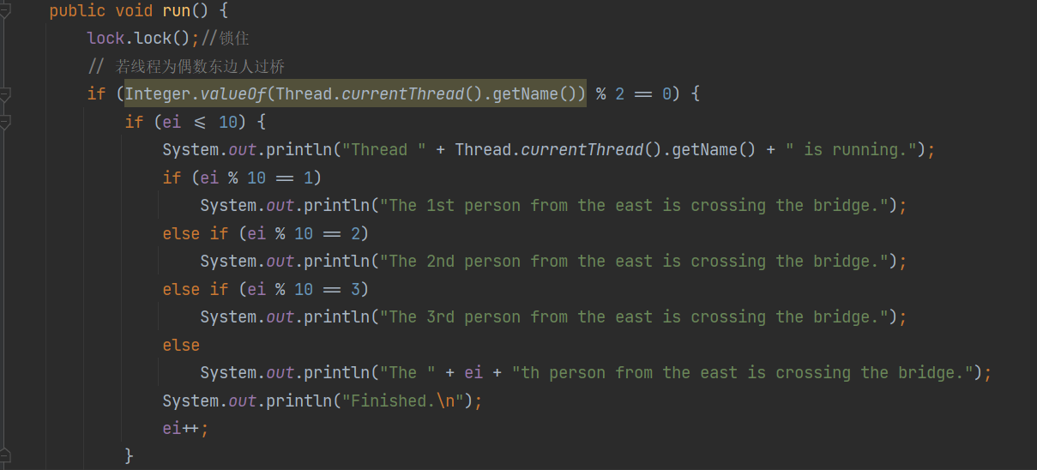

- 西边人过桥
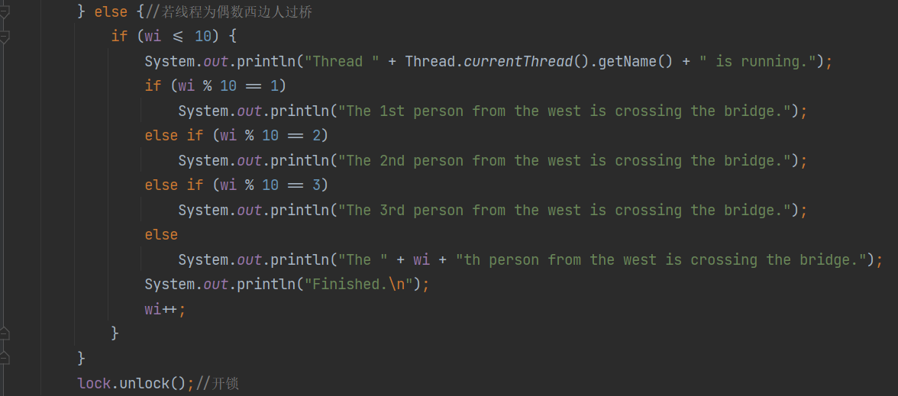
- 主函数
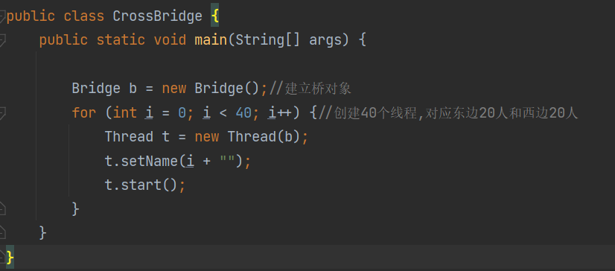
东边20人，西边20人，1人1个线程，40个线程

运行结果截图（只节选首尾）
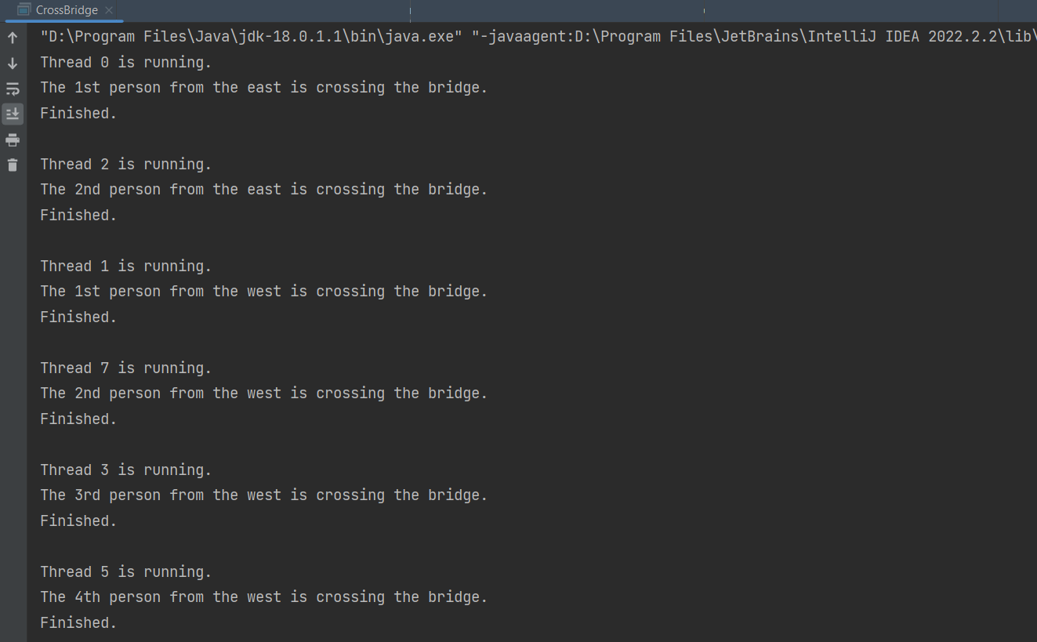
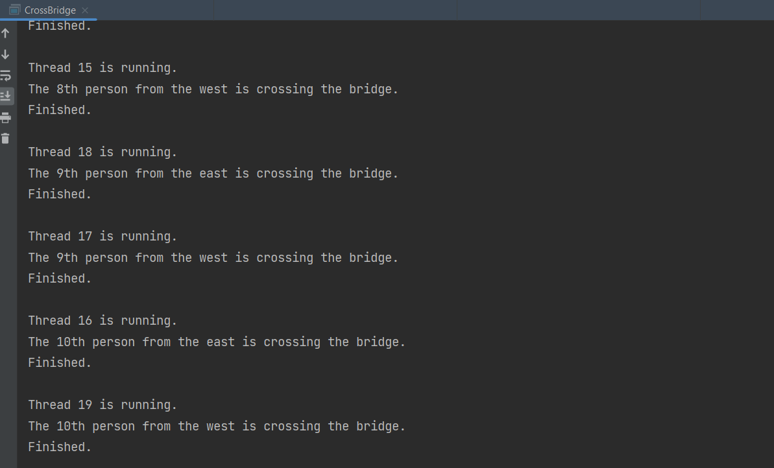

++++++++++++++++++++++++++++++++++++++++++++++++++++++
其他（例如感想、建议等等）。

深圳大学学生实验报告用纸

指导教师批阅意见：

成绩评定：

指导教师签字：

2021年 月 日
备注：
注：1、报告内的项目或内容设置，可根据实际情况加以调整和补充。
2、教师批改学生实验报告时间应在学生提交实验报告时间后10日内。

